Tóm tắt lý thuyết và Giải bài tập Toán lớp 6: Phép cộng phân số

I. Lý thuyết phép cộng phân số
1. Cộng hai phân số cùng mẫu
Muốn cộng hai phân số cùng mẫu số, ta cộng các tử và giữ nguyên mẫu.
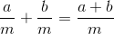.
2. Cộng hai phân số không cùng mẫu
Muốn cộng hai phân số không cùng mẫu, ta quy đồng mẫu rồi cộng các tử và giữ nguyên mẫu chung.
II. Giải bài tập trang 26, 27 SGK Toán lớp 6 tập 2
Bài 42 - Trang 26 - Phần Số Học - SGK Toán 6 Tập 2
Cộng các phân số (rút gọn nếu có thể).
a) 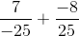 b) 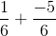
c) 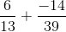 c) 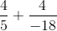
Hướng dẫn giải.
a) b) c) d)
Bài 43 - Trang 26 - Phần Số Học - SGK Toán 6 Tập 2
Tính các tổng dưới đây sau khi đã rút gọn các phân số:
a) 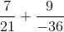 b) 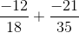
c) 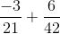 d) 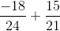
Hướng dẫn giải:
a) 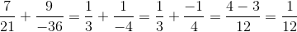
b) 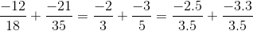
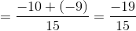.
c) 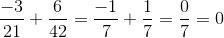.
d) 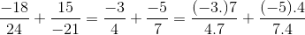
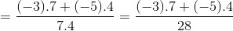
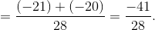
Bài 44 - Trang 26 - Phần Số Học - SGK Toán 6 Tập 2
Điền dấu thích hợp (<, >, = ) vào ô vuông.
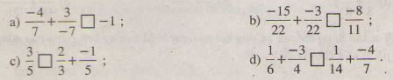
Hướng dẫn giải.
Thực hiện phép cộng rồi so sánh kết quả với phân số còn lại.
ĐS. a) 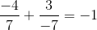 b) 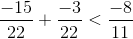
c) 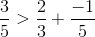 d) 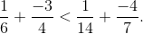
Bài 45 - Trang 26 - Phần Số Học - SGK Toán 6 Tập 2
Tìm x, biết:
a) 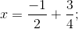 b) 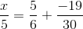.
Hướng dẫn giải.
Thực hiện các phép cộng rồi tìm x.
ĐS. a) 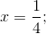 b) x = 1.
Bài 46 - Trang 27 - Phần Số Học - SGK Toán 6 Tập 2
Cho 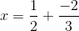. Hỏi giá trị của x là số nào trong các số sau.
a) b) c) d) e)
Hướng dẫn giải.
ĐS. c) x =

